1. Napíš rozvinutý tvar čísla : a) 56 708 b) 706 489

2. Zapíš skrátený tvar čísla a) 8. 1 000 000 + 2. 100 000 + 6. 10 000+ 5. 1 000 + 3.100 + 8.1

b) 9. 400 000 + 6.100 + 3. 1

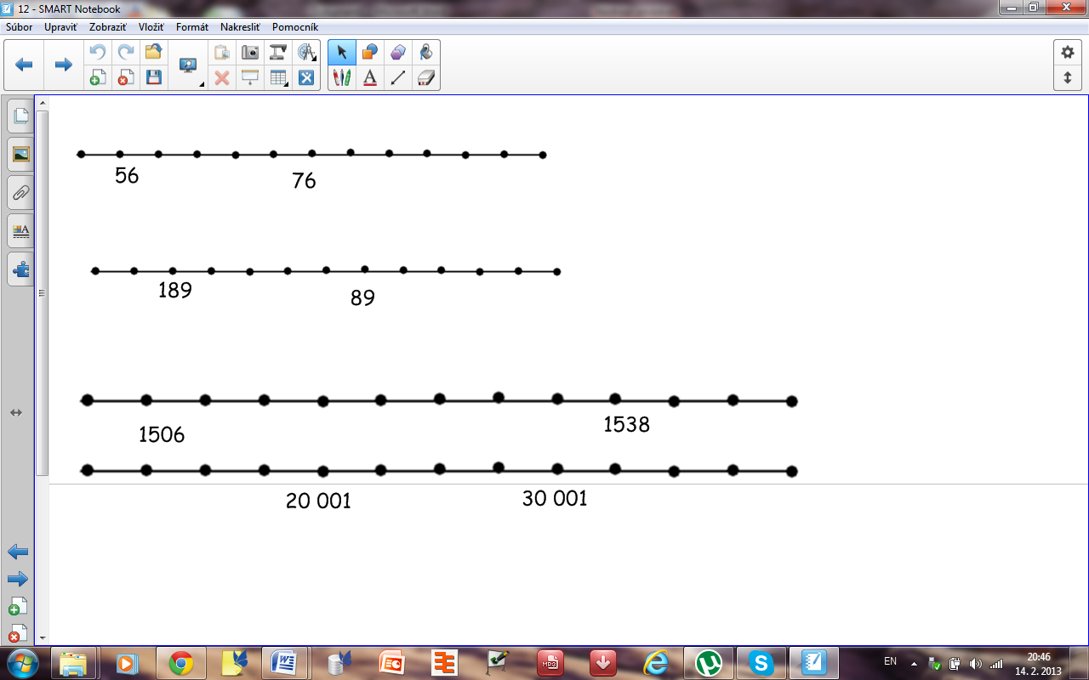2. Dopíš chýbajúce čísla :

3.Aké čísla nahrádzajú písmenká na číselnej osi

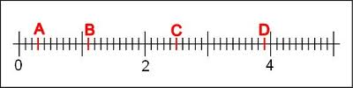

100

200

400

4. Nájdi číslo, ktoré je na číselnej osi rovnako vzdialené od čísel 57 a 89 .

5. Urč všetky čísla, ktoré sú od 250 rovnako vzdialené ako 79 od 63.

6. Doplň chýbajúce čísla pod machuľkou.

a) 83 + = 102 b) 98 - = 59 c) + 56 = 115 d) 93 - = 48

7. Vyplň pyramídky a) ako sčítacie b ) ako odčítacie

|  |  |  |  |  |  |
| --- | --- | --- | --- | --- | --- |
|  | |  | |  | |
|  |  | | 48 | |  |
| 56 | |  | | 32 | |

|  |  |  |  |  |  |
| --- | --- | --- | --- | --- | --- |
|  | |  | |  | |
|  |  | |  | |  |
| 600 | | 350 | | 700 | |

8. Rieš úlohy s farebnými číslami

45+36 38+49 96+35 78+132

56-36 78-49 178-115 99-35

9. Premeň na jednotky uvedené v zátvorke

a) 15m(dm) 1800dm(cm) 24 000m(km) 123cm(mm)

b) 3t(kg) 12 600 g (Dag) 78 000g(kg) 56g(mg)

10. Vypočítaj písomne:

a) 29 678 + 487 b) 148 028 – 59 679 c) 193.48 d) 56 843:78

11. a) 12€48c + 7€57c b)345€ -155€ c)3€7c .4 d)12€60c:3

12. Počítaj príklady so zátvorkami**:**

**a/** 41 - (19 - (2 + 6)) **b/** 1460 - ( 620 + (265 - 165)) **c/** 112 + ( 256 - ( 73 - 12))

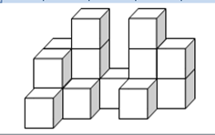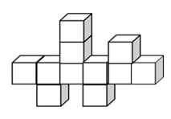13. Narysuj kódovanú stopu a)stavby b) telesa na obrázku:

|  |  |  |  |  |  |  |  |  |  |  |  |  |  |  |  |
| --- | --- | --- | --- | --- | --- | --- | --- | --- | --- | --- | --- | --- | --- | --- | --- |
|  |  |  |  |  |  |  |  |  |  |  |  |  |  |  |  |
|  |  |  |  |  |  |  |  |  |  |  |  |  |  |  |  |
|  |  |  |  |  |  |  |  |  |  |  |  |  |  |  |  |
|  |  |  |  |  |  |  |  |  |  |  |  |  |  |  |  |

|  |  |  |
| --- | --- | --- |
| 1 | 3 | 2 |

14. Narysuj stavbu s kódom

|  |  |  |  |  |  |  |
| --- | --- | --- | --- | --- | --- | --- |
|  |  |  |  |  |  |  |
|  |  |  |  |  |  |  |
|  |  |  |  |  |  |  |
|  |  |  |  |  |  |  |

15.Peter mal na začiatku nákupu v peňaženke 15 eur. Koľko eur mu ostalo ak kúpil pero za 1,50 €, 3 zošity po 70 centov, kružidlo za 2,60 € a dezert v hodnote3eur 65 centov?

16. Koľko nástrojov za 87 eur môže závod kúpiť, ak má na tento účel 25 752 eur?

17. Peter má 123 nálepiek. Katka má o 27 nálepiek viac ako Peter, Janko o 23 nálepiek menej ako Peter. Koľko nálepiek majú spolu?

Výsledky úloh

1. Napíš rozvinutý tvar čísla : a) 56 708 = 5. 10 000 + 6. 1 000 + 7. 100+ 8. 1

b) 706 489 =7. 100 000 + 6. 1000+ 4. 1 00 + 8.10 + 9.1

2. Zapíš skrátený tvar čísla a) 8. 1 000 000 + 2. 100 000 + 6. 10 000+ 5. 1 000 + 3.100 + 8.1 = 8 265 308

b) 9. 100 000 + 6.100 + 3. 1 = 900 603

2. Dopíš chýbajúce čísla :

1502,1510,1514,1518,1522,1526,1530,1534,1542,1546

3.Aké čísla nahrádzajú písmenká na číselnej osi A-115, B- 155, C-225, D 395



100

200

400

4. Nájdi číslo, ktoré je na číselnej osi rovnako vzdialené od čísel 57 a 89 . 73

5. Urč všetky čísla, ktoré sú od 250 rovnako vzdialené ako 79 od 63. 266 a234

6. Doplň chýbajúce čísla pod machuľkou.

a) 83 + 19 = 102 b) 98 - 39 = 59 c) 59 + 56 = 115 d) 93 - 45 = 48

7. Vyplň pyramídky a) ako sčítacie b ) ako odčítacie

|  |  |  |  |  |  |
| --- | --- | --- | --- | --- | --- |
|  | | 24  120 | |  | |
|  | 72  24 | | 48 | |  |
| 56 | | 16  80 | | 32 | |

|  |  |  |  |  |  |
| --- | --- | --- | --- | --- | --- |
|  | | 100  2000 | |  | |
|  | 950 250 | | 350 1050 | |  |
| 600 | | 350 | | 700 | |

8. Rieš úlohy s farebnými číslami

45+36 = 81 38+49 = 11 96+35 =131 78+132= 54

56-36 = 20 78-49 =127 178-115 =293 99-35 =64

9. Premeň na jednotky uvedené v zátvorke

a) 15m(dm)150 1800dm(cm) 18000 24 000m(km) 24 123cm(mm) 1230

b) 3t(kg)3000 12 600 g (Dag)1260 78 000g(kg) 78 56g(mg)56000

10. Vypočítaj písomne:

a) 29 678 + 487=30 165 b) 148 028 – 59 679=88 349 c) 193.48=9 264 d) 56 843:78=728 zv59

11. a) 12€48c + 7€57c=20€5c b)345€ -155€ =190€ c)3€7c .4 =12€28c d)12€60c:3=4€20c

12. Počítaj príklady so zátvorkami**:**

**a/** 41 - (19 - (2 + 6)) =30 **b/** 1460 - ( 620 + (265 - 165)) =740 **c/** 112 + ( 256 - ( 73 - 12))=307

13. Narysuj kódovanú stopu a)stavby b) telesa na obrázku:

|  |  |  |  |  |  |  |  |  |  |  |  |  |  |  |  |  |  |
| --- | --- | --- | --- | --- | --- | --- | --- | --- | --- | --- | --- | --- | --- | --- | --- | --- | --- |
|  |  |  |  |  |  |  |  |  |  |  |  |  |  |  |  |  |  |
| 2 | 3 | 1 | 3 | 2 |  | 2 | | 1,2 | | 2-4 | | 1,2 | | 2,3 | | 2 | |
| 2 | 1 |  | 1 |  |  |
| 1 |  |  |  |  |  |  |  |  |  |  |  |  |  |  |  |  |  |

|  |  |  |
| --- | --- | --- |
| 1 | 3 | 2 |

14. Narysuj stavbu s kódom 

|  |  |  |  |  |  |  |
| --- | --- | --- | --- | --- | --- | --- |
|  |  |  |  |  |  |  |
|  |  |  |  |  |  |  |
|  |  |  |  |  |  |  |
|  |  |  |  |  |  |  |

15.Peter mal na začiatku nákupu v peňaženke 15 eur. Koľko eur mu ostalo ak kúpil pero za 1,50 €, 3 zošity po 70 centov, kružidlo za 2,60 € a dezert v hodnote3eur 65 centov?5€15c

16. Koľko nástrojov za 87 eur môže závod kúpiť, ak má na tento účel 25 752 eur? 296

17. Peter má 123 nálepiek. Katka má o 27 nálepiek viac ako Peter, Janko o 23 nálepiek menej ako Peter. Koľko nálepiek majú spolu?373